**Документация обновления SEVENF Launcher 1.0.5**

**Дата публикации:** 27.04.2023

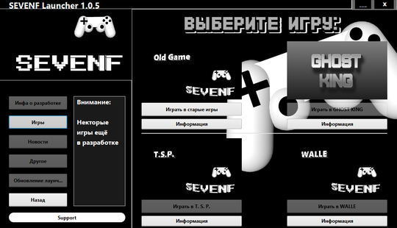

**Список изменений**

В данном обновлении SEVENF Launcher были внесены следующие изменения:

1. **Удалён раздел "Соц. сети"**  
   Раздел, который не пользовался популярностью, был исключён из интерфейса.
2. **Добавлен новый раздел "Другое"**  
   В новом разделе пользователи смогут находить разнообразные дополнительные функции и опции.
3. **Удалена реклама**  
   Мы стремимся к улучшению пользовательского опыта, поэтому реклама была полностью удалена.
4. **Добавлен раздел "Support"**  
   Теперь пользователи могут легко получить доступ к поддержке и помощи через новый раздел.
5. **Изменён дизайн**  
   Интерфейс лаунчера был обновлён для более современного и удобного восприятия.
6. **Изменён размер**  
   Окно лаунчера стало немного больше, что позволяет разместить больше информации на экране.
7. **Добавлен раздел "Old Game"**  
   В этом разделе пользователи смогут наслаждаться мини-играми, которые вернут их в ностальгическое прошлое.
8. **Добавлен раздел "Информация о разработке"**  
   Пользователи теперь могут узнать больше о процессе разработки и команде, стоящей за SEVENF Launcher.

**Версии Windows**

Windows 7

Windows 10

Windows 11

**Общая информация**

Обновление SEVENF Launcher до версии 1.0.5 считается одной из лучших версий, предлагая пользователям улучшенный функционал и комфортное взаимодействие с приложением. Мы продолжаем работать над улучшением вашего опыта и надеемся, что новые функции придутся вам по душе!